1.
--а) Извлечь все столбцы из таблицы Sales.SalesTerritory
SELECT *
FROM AdventureWorks2017.Sales.SalesTerritory;
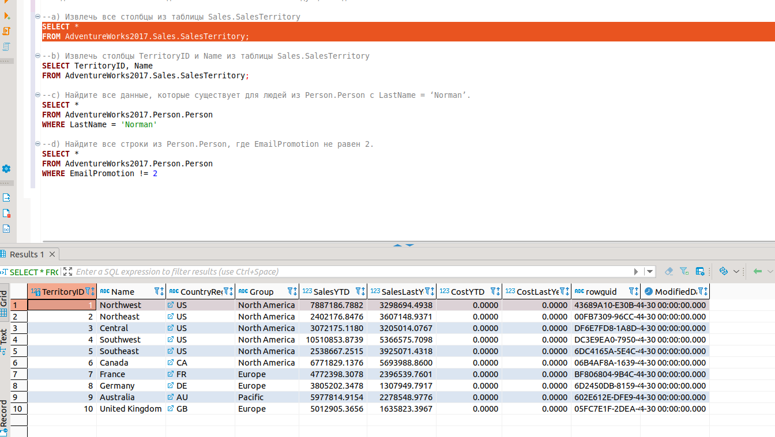
--b) Извлечь столбцы TerritoryID и Name из таблицы Sales.SalesTerritory
SELECT TerritoryID, Name
FROM AdventureWorks2017.Sales.SalesTerritory
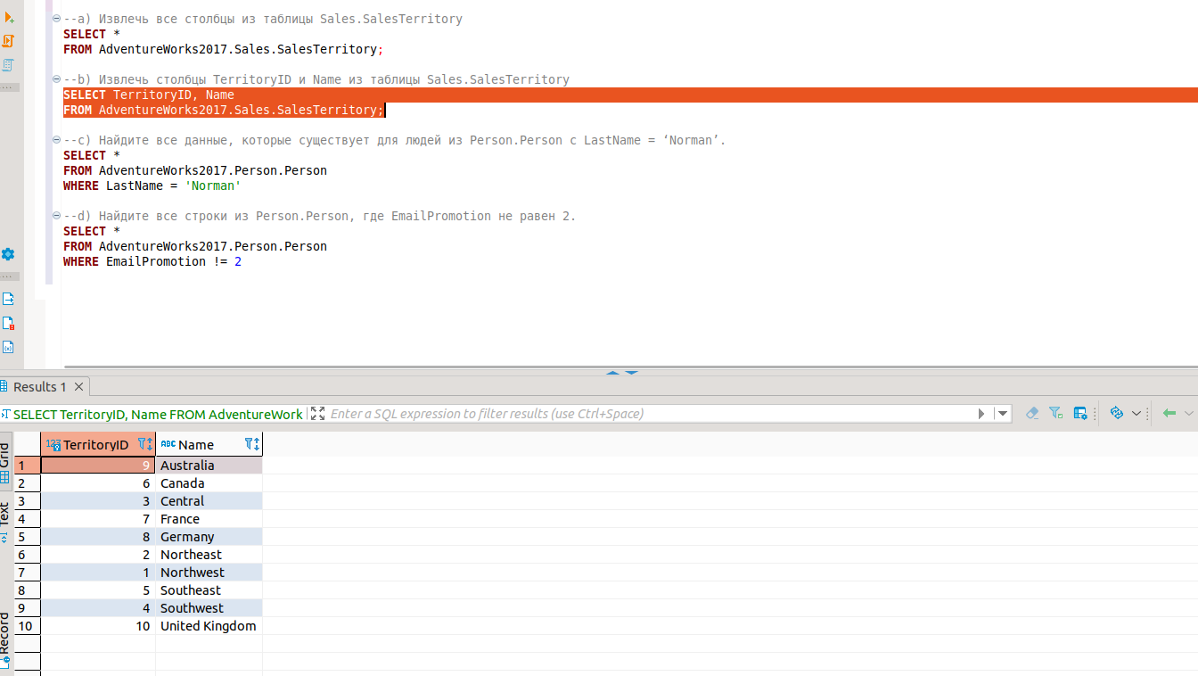

--с) Найдите все данные, которые существует для людей из Person.Person с LastName = ‘Norman’.
SELECT *
FROM AdventureWorks2017.Person.Person
WHERE LastName = 'Norman'
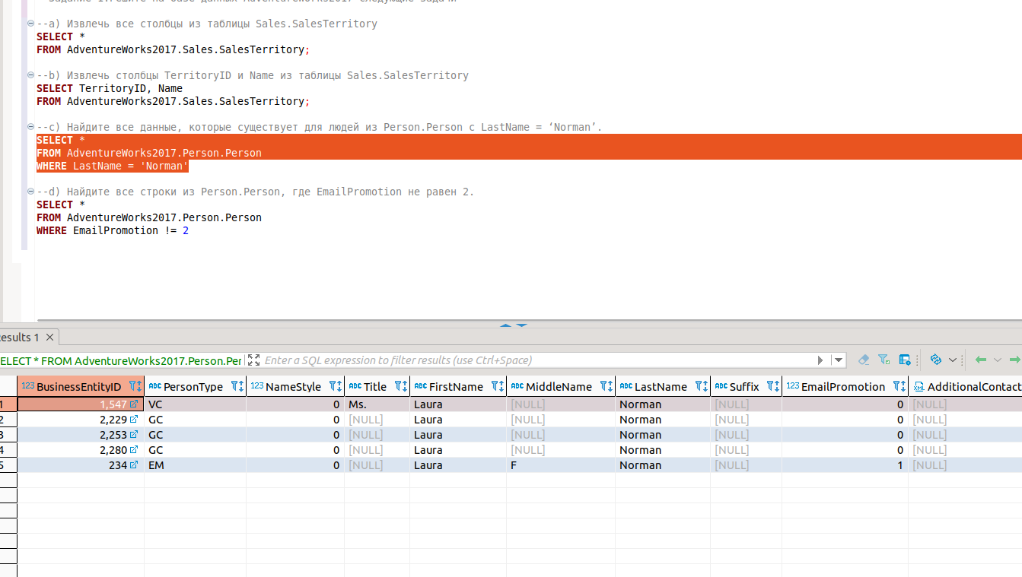

--d) Найдите все строки из Person.Person, где EmailPromotion не равен 2.
SELECT *
FROM AdventureWorks2017.Person.Person
WHERE EmailPromotion != 2
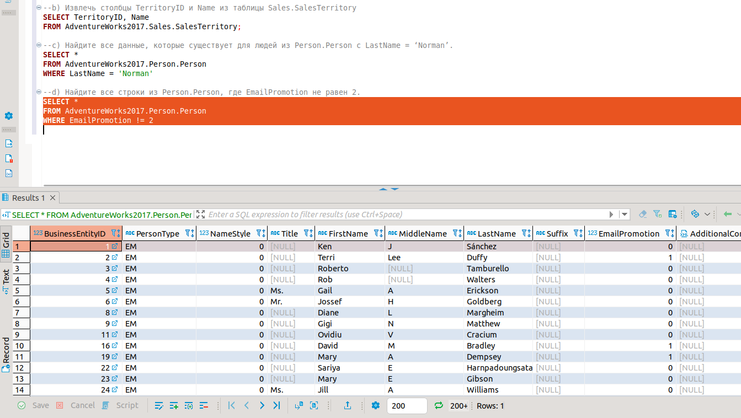
3.
CHECKSUM_AGG
COUNT_BIG
GROUPING
GROUPING_ID
STDEV
STDEVP
STRING_AGG
VAR
VARP

4.
-- a) Сколько уникальных PersonType существует для людей из Person.Person с LastName начинающиеся с буквы М или не содержащий 1 в EmailPromotion.
SELECT COUNT (DISTINCT PersonType)
FROM AdventureWorks2017.Person.Person
WHERE LastName LIKE 'M%'
OR EmailPromotion NOT LIKE '%1%'
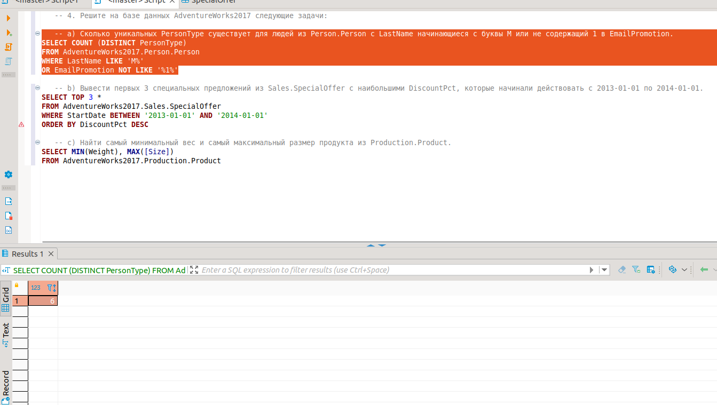

-- b) Вывести первых 3 специальных предложений из Sales.SpecialOffer с наибольшими DiscountPct, которые начинали действовать с 2013-01-01 по 2014-01-01.
SELECT TOP 3 *
FROM AdventureWorks2017.Sales.SpecialOffer
WHERE StartDate BETWEEN '2013-01-01' AND '2014-01-01'
ORDER BY DiscountPct DESC
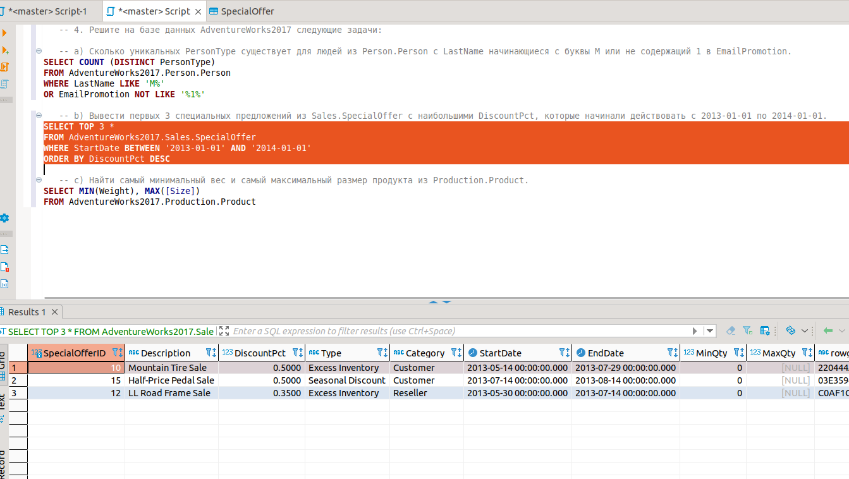

-- c) Найти самый минимальный вес и самый максимальный размер продукта из Production.Product.
SELECT MIN(Weight), MAX([Size])
FROM AdventureWorks2017.Production.Product
